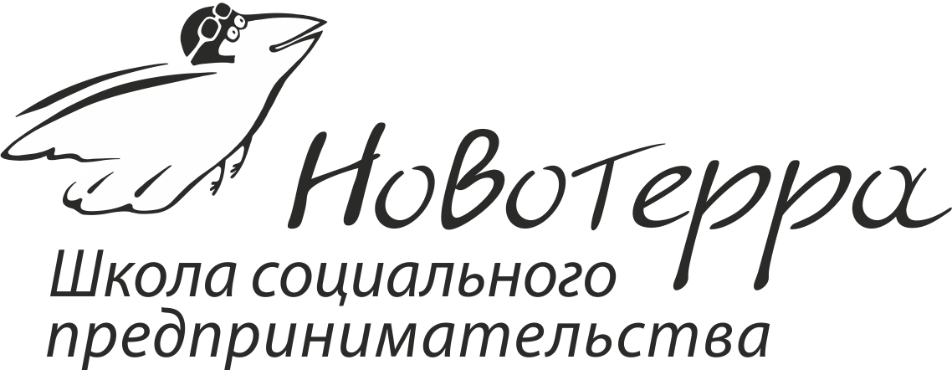
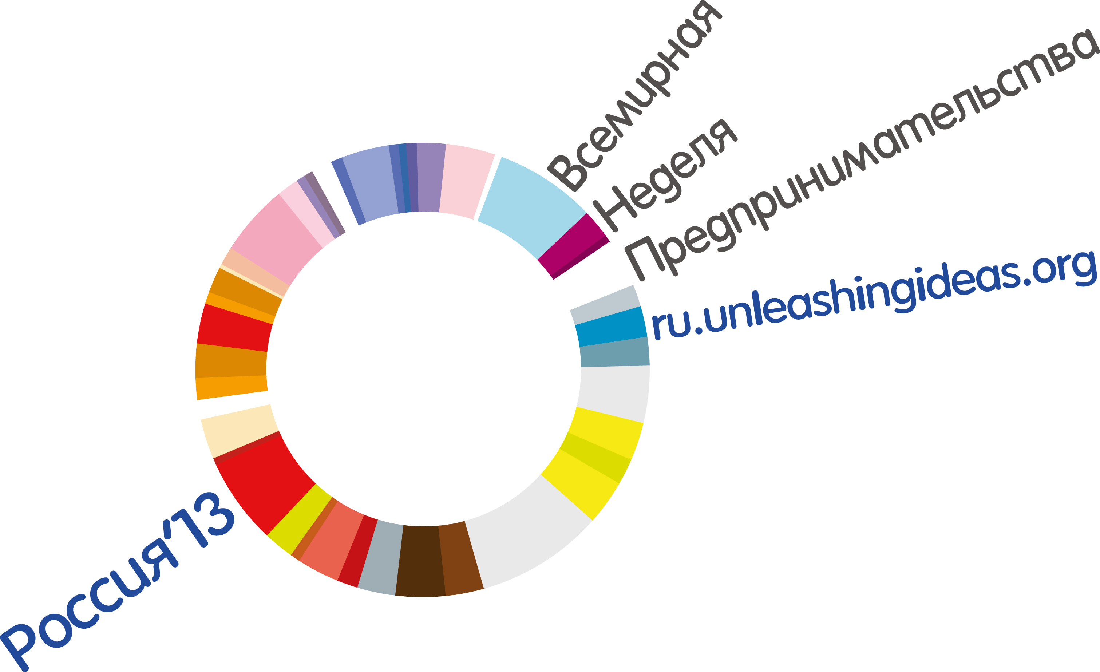



ВСЕМИРНАЯ НЕДЕЛЯ ПРЕДПРИНИМАТЕЛЬСТВА в НОВОСИБИРСКЕ,
18 - 24 ноября 2013
Всемирная неделя предпринимательства – это международный проект, охватывающий 139 стран, и направленный на формирование предпринимательской культуры и развитие предпринимательского потенциала молодежи. Официальным организатором ВНП в России является Центр предпринимательства (Москва), в Новосибирске неделю предпринимательства организует Школа социального предпринимательства «Новотерра» совместно с партнёрами. Запланированные мероприятия недели:

18 ноября, 19.00 – 21.30 Вечеринка «Печа-Куча» на тему «Что значит быть предпринимателем?» совместно со Школой ораторского мастерства «Человек Слова»!
19 ноября, 15.00 – 18.00 Мастер-класс «Бизнес с Китаем: как избежать проблем и построить эффективное сотрудничество» совместно с ОПОРА-Новосибирск, на базе Центра развития бизнеса Сбербанка (ул. 1905 года, д.11, 2ой этаж, конференц-зал.). Обязательна предв. регистрация.
20 ноября, 10.00 – 18.00 Семинар Анастасии и Эдуарда Вараксиных «Как превратить мини-бизнес в эффективную развивающуюся компанию: поиск и развитие бизнес-модели», совместно с Городским бизнес-инкубатором ГЦРП (Есенина, 8/4). Обязательна предв. регистрация. Бесплатно!
21-24 ноября, Сессия-интенсив для социальных и бизнес стартапов Школы соц.предпринимательства «Новотерра». Ориентирована на молодых людей, начинающих свой бизнес или соц.проект.
Полная программа недели в Новосибирске на www.novoterra.ru
Все вопросы по ВНП и отдельным событиям:
Анастасия Головачёва, координатор «Недели предпринимательства» в Новосибирске
Моб. 8-913-773-49-27 golovacheva.a@gkams.ru
Людмила Янковенко, руководитель бизнес-инкубатора МАУ «Городской центр развития предпринимательства». Тел: (383) 284-45-00, e-mail: LYankovenko@admnsk.ru

Никита Кадочников, исполнительный директор ОПОРА-России в Новосибирской области.
Тел: (383) 218-84-81, e-mail: opora-nsk@mail.ru

Маргарита Зобнева, координатор проекта Интенсив Школы соц.предпринимательства «Новотерра», тел: (383)310-61-52 , e-mail: novoterra@mail.ru

Информационные партнёры недели в Новосибирске:
Комитет по поддержке и развитию малого и среднего предпринимательства Мэрии Новосибирска и портал «Малое и среднее предпринимательство Новосибирска»
www.mispnsk.ru

Портал «Молодёжь Новосибирской области» www.mnso.ru
ОПОРА-России в Новосибирской области http://novosibirsk.opora.ru
Литературный магазин «Капиталъ», ул. М. Горького, 78
Официальный сайт недели в России: http://ru.unleashingideas.org
ПАРТНЁРЫ ВСЕМИРНОЙ НЕДЕЛИ ПРЕДПРИНИМАТЕЛЬСТВА в НОВОСИБИРСКЕ:
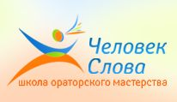
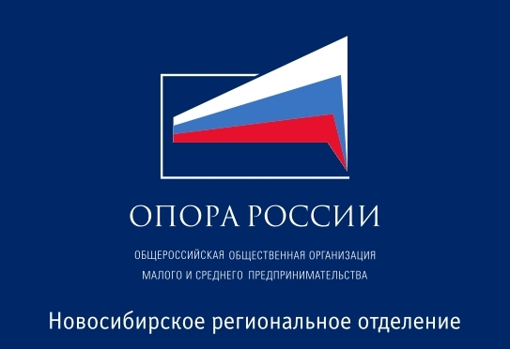



ГЛОБАЛЬНЫЙ ПАРТНЁР ВСЕМИРНОЙ НЕДЕЛИ ПРЕДПРИНИМАТЕЛЬТСВА:
